Техническое задание документации об открытом аукционе в электронной форме на поставку транспортных средств

№ п/п | Характеристика, оборудование, система и т.д. | Требования, значения, описание и т.д.
 | Количество транспортных средств | 70
 | Вид транспортных средств | Автобус
 | Класс транспортных средств¹ | Большой
 | Пассажировместимость каждого транспортного средства | Не менее 109 чел
 | Количество мест для сидения в каждом транспортном средстве | Не менее 31
 | Количество мест, оборудованных для размещения пассажиров из числа инвалидов в колясках, в каждом транспортном средстве | Не менее 1
 | Год выпуска каждого транспортного средства | Не ранее 2020
 | Вид используемого топлива в каждом транспортном средстве | Компримированный природный газ (метан)
 | Расход топлива каждого транспортного средства | Базовая норма расхода топлива, установленная заводом изготовителем, не более 50 м³ на 100 км
 | Класс экологической безопасности каждого транспортного средства | Евро-5
 | Расположение двигателя в каждом транспортном средстве | Задняя часть автобуса
 | Защита двигателя в каждом транспортном средстве | Наличие
 | Топливные баллоны в каждом транспортном средстве | Не менее 8 основных и 1 маневрового, емкость каждого не менее 100 л
 | Коробка передач каждого транспортного средства | Автоматическая
 | Тормоз-замедлитель - устройство, предназначенное для снижения скорости транспортного средства без задействования основной тормозной системы (ретардер) на каждом транспортном средстве | Наличие
 | Защита коробки передач каждого транспортного средства | Наличие
 | Усилитель рулевого механизма каждого транспортного средства | Гидравлический
 | Регулировка рулевой колонки в каждом транспортном средстве | По высоте и наклону
 | Подвеска каждого транспортного средства | Пневматическая с кранами уровня пола
 | Система электронного управления положением кузова (Kneeling) в каждом транспортном средстве | Наличие
 | Система блокировки движения при активированной системе управления положением кузова в каждом транспортном средстве | Наличие
 | Возможность работы каждого транспортного средства в штатном режиме без наклона кузова в случае отказа системы управления положением кузова | Наличие
 | Шины каждого транспортного средства | Бескамерные, радиальные, всесезонные
 | Декоративные колпаки колесных дисков каждого транспортного средства | Наличие
 | Тормозная система каждого транспортного средства | Пневматическая, двухконтурная с разделением контуров по осям
 | Тормозные механизмы каждого транспортного средства | Дисковые
 | Антиблокировочная система (ABS) в каждом транспортном средстве | Наличие
 | Антипробуксовочная система (ASR) в каждом транспортном средстве | Наличие
 | Количество дверей в каждом транспортном средстве | Не менее 3
 | Тип дверей в каждом транспортном средстве | Двустворчатые
 | Ширина дверного проема по каркасу кузова в каждом транспортном средстве | Не менее 1320 мм
 | Система аварийного открывания дверей в каждом транспортном средстве | Изнутри и снаружи
 | Система предохранения от зажатия в дверях в каждом транспортном средстве | Наличие
 | Система блокировки движения при открытой двери в каждом транспортном средстве | Наличие
 | Поручни на створках дверей в каждом транспортном средстве | Наличие
 | Светоотражающая полоса жёлтого цвета на пороге у каждой двери в каждом транспортном средстве | Наличие
 | Флагштоки на каждом транспортном средстве | Наличие
 | Количество флагштоки на каждом транспортном средстве | 2
 | Место установки флагштоков на каждом транспортном средстве | Сверху в передней части автобуса на боковой поверхности крыши по правому и левому борту на продолжении оси крепления зеркал к кузову
 | Внутренний диаметр флагштока на каждом транспортном средстве | От 5 до 8 мм
 | Цвет кузова каждого транспортного средства | Зелёный
 | Пол салона каждого транспортного средства | Один уровень пола у площадок на входе всех дверей (без ступенек и иных неровностей)
 | Остекление салона каждого транспортного средства | Одинарное
 | Тонирование остекления салона каждого транспортного средства | Наличие
 | Боковое стекло водителя на каждом транспортном средстве | Одинарное
 | Электрический обогрев бокового стекла водителя в каждом транспортном средстве | Наличие
 | Перегородка кабины водителя в каждом транспортном средстве | Наличие, без разделения входной двустворчатой двери
 | Дверь кабины водителя в каждом транспортном средстве | С проемом для продажи билетов
 | USB розетка (разъем) в каждом транспортном средстве | Наличие
 | Количество USB розеток (разъемов) в каждом транспортном средстве | Не менее 4
 | Размещение USB розеток (разъемов) в каждом транспортном средстве | На вертикальных поручнях на высоте не более 1200 мм
 | Выходное напряжение USB розеток (разъемов), размещенных в каждом транспортном средстве | 5 В
 | Сила выходного тока USB розеток (разъемов), размещенных в каждом транспортном средстве | 2.1 А
 | Антивандальный корпус USB розеток (разъемов), размещенных в каждом транспортном средстве | Наличие
 | Кнопки подачи сигнала водителю в каждом транспортном средстве | Наличие
 | Размещение кнопок подачи сигнала водителю в каждом транспортном средстве | На вертикальных поручнях на высоте не более 1200 мм около средней и задней дверей салона, а также в месте размещения кресло-коляски
 | Аппарель для посадки пассажиров из числа инвалидов на колясках в каждом транспортном средстве | Наличие
 | Расположение аппарели для посадки пассажиров из числа инвалидов на колясках в каждом транспортном средстве | На площадке у двери, ближайшей к месту, оборудованному для размещения пассажиров из числа инвалидов в колясках
 | Материал сидений для пассажиров в каждом транспортном средстве | Высокопрочный пластик
 | Отделка сидений для пассажиров в каждом транспортном средстве | Спинкой и подушкой из мягкого материала зеленого цвета
 | Крепления спинки и подушки к сидениям для пассажиров в каждом транспортном средстве | Пластиковые клипсы
 | Регулировка спинки и сиденья водителя в каждом транспортном средстве | Наличие
 | Регулировка поясничного пояса сиденья водителя в каждом транспортном средстве | Наличие
 | Подвеска сидения водителя в каждом транспортном средстве | Пневматическая
 | Подголовник сидения водителя в каждом транспортном средстве | Наличие
 | Электрический подогрев сиденья водителя в каждом транспортном средстве | Наличие
 | Предпусковой подогреватель на каждом транспортном средстве | Жидкостный независимый
 | Мощность предпускового подогревателя каждого транспортного средства | Не менее 30 кВт
 | Система кондиционирования в каждом транспортном средстве | Наличие
 | Мощность системы кондиционирования каждого транспортного средства | Не менее 30 кВт
 | Система отопления салона в каждом транспортном средстве | Наличие
 | Количество отопителей в каждом транспортном средстве | Не менее 6
 | Подготовка для подключения прибора навигации в каждом транспортном средстве | Наличие жгута проводов, подключенного к бортовой сети и выведенного в кабину водителя
 | Тревожная кнопка в каждом транспортном средстве | Наличие
 | Размещение тревожной кнопки в каждом транспортном средстве | На передней панели в кабине водителя
 | Подготовка для подключения тревожной кнопки в каждом транспортном средстве | Наличие жгута проводов с возможностью подключения к прибору навигации
 | Тахограф в каждом транспортном средстве | Наличие
 | Видеокамеры в салоне каждого транспортного средства | Наличие
 | Количество видеокамер в каждом транспортном средстве | Не менее 7
 | Размещение видеокамер | В соответствии с приложением 1 к настоящему техническому заданию
 | Характеристики видеокамер, размещенных в каждом транспортном средстве | В соответствии с приложением 2 к настоящему техническому заданию
 | Видеорегистратор в каждом транспортном средстве | Наличие
 | Количество видеорегистраторов в каждом транспортном средстве | 1
 | Размещение видеорегистраторов в каждом транспортном средстве | Скрытое в кабине водителя
 | Характеристики видеорегистраторов, размещенных в каждом транспортном средстве | В соответствии с приложением 3 к настоящему техническому заданию
 | Монитор в каждом транспортном средстве | Наличие
 | Количество мониторов в каждом транспортном средстве | 1
 | Размещение мониторов в каждом транспортном средстве | На передней панели в кабине водителя
 | Характеристики мониторов, размещенных в каждом транспортном средстве | В соответствии с приложением 4 к настоящему техническому заданию
 | Система информирования пассажиров в каждом транспортном средстве | Наличие
 | Характеристики системы информирования пассажиров каждого транспортного средства | В соответствии с приложением 5 к настоящему техническому заданию
 | Автоматическая система пожаротушения моторного отсека в каждом транспортном средстве | Наличие
 | Автоматическая система пожаротушения отсека предпускового подогревателя в каждом транспортном средстве | Наличие
 | Огнетушитель в каждом транспортном средстве | Наличие
 | Количество огнетушителей в каждом транспортном средстве | Не менее 2
 | Электрический подогрев зеркал заднего вида на каждом транспортном средстве | Наличие
 | Электрическая регулировка зеркал заднего вида в двух плоскостях в каждом транспортном средстве | Наличие
 | Автомобильная розетка в каждом транспортном средстве | Наличие
 | Выходное напряжение автомобильных розеток, размещённых в каждом транспортном средстве | 24 В
 | Размещение автомобильной розетки в каждом транспортном средстве | Кабина водителя
 | Полноразмерное запасное колесо в каждом транспортном средстве | Наличие
 | Противооткатный упор в каждом транспортном средстве | Наличие
 | Количество противооткатных упоров в каждом транспортном средстве | Не менее 2
 | Медицинская аптечка в каждом транспортном средстве | Наличие
 | Количество медицинских аптечек в каждом транспортном средстве | Не менее 2
 | Молоток для аварийного разбивания окон в каждом транспортном средстве | Наличие
 | Количество молотков для аварийного разбивания окон в каждом транспортном средстве | Не менее 5
 | Ключи от замка зажигания каждого транспортного средства | Наличие
 | Количество ключей от замка зажигания каждого транспортного средства | Не менее 2
 | Ключи от замков дверей каждого транспортного средства | Наличие
 | Количество ключей от замков дверей каждого транспортного средства | Не менее 2
 | Дополнительные элементы оформления кузова и салона | В соответствии с приложениями №№ 6 – 9 к настоящему техническому заданию
 | Периодичность проведения ТО-1 (техническое обслуживание систем, отвечающих за дорожную и экологическую безопасность) | Не менее чем через 10 тыс. км
 | Периодичность проведения ТО-2 (техническое обслуживание двигателя и его систем, ходовой части, коробки передач и т.д.) | Не менее чем через 25 тыс. км
 | Руководства по эксплуатации каждого транспортного средства на русском языке | Наличие
 | Паспорта каждого транспортного средства | Наличие
 | Схемы электрооборудования каждого транспортного средства | Наличие
 | Копии сертификатов одобрения типа каждого транспортного средства | Наличие
 | Паспорта предпусковых подогревателей каждого транспортного средства | Наличие
 | Руководства по эксплуатации предпусковых подогревателей каждого транспортного средства | Наличие
 | Руководства по эксплуатации видеорегистраторов, видеокамер, мониторов, размещенных в каждом транспортном средстве | Наличие
 | Паспорта видеорегистраторов, видеокамер, мониторов, размещенных в каждом транспортном средстве | Наличие
 | Копии сертификатов соответствия видеокамер и видеорегистраторов, размещенных в каждом транспортном средстве, требованиям к функциональным свойствам технических средств обеспечения транспортной безопасности | Наличие
 | Гарантийное и сервисное обслуживание | Выполнение гарантийных обязательств и проведение всех видов ТО, согласно требованиям завода-производителя автобуса, осуществляется на всей партии автобусов одним специализированным сервисным центром в объеме и сроки, согласно условиям контракта

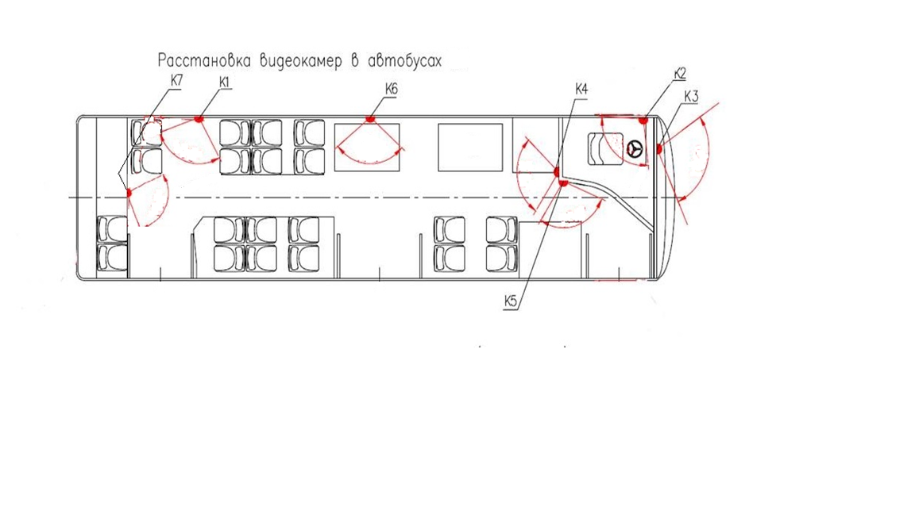
Приложение № 1 к техническому заданию документации
об открытом аукционе в электронной форме на поставку
транспортных средств

Приложение № 2 к техническому заданию документации
об открытом аукционе в электронной форме на поставку
транспортных средств

Требование к видеокамерам

- Соответствие разделам V и VII Постановления Правительства РФ от 26.09.2016 № 969 «Об утверждении требований к функциональным свойствам технических средств обеспечения транспортной безопасности и Правил обязательной сертификации технических средств обеспечения транспортной безопасности».
- Дополнительные требования:
- Антивандальное исполнение.
- Класс защиты видеокамер не менее IP64.
- Разрешение видеокамер не менее 1920x1080.
- Угол обзора видеокамер не менее 79°.
- Минимальная освещенность видеокамер 0,01 лк без ИК подсветки.
- Наличие в видеокамерах режима «день/ночь».
- Диапазон рабочих температур от –30 до +40°С.

Приложение № 3 к техническому заданию документации
об открытом аукционе в электронной форме на поставку
транспортных средств

Требование к видеорегистраторам

- Соответствие разделам V и VII Постановления Правительства РФ от 26.09.2016 № 969 «Об утверждении требований к функциональным свойствам технических средств обеспечения транспортной безопасности и Правил обязательной сертификации технических средств обеспечения транспортной безопасности».
- Дополнительные требования:
  - Наличие в видеорегистраторе русскоязычного интерфейса.
  - Наличие возможности подключения к видеорегистратору не менее 7 видеокамер.
  - Наличие в видеорегистраторе возможности использования внутреннего дискового пространства объемом не менее 4 Тб с системой защиты от вибрации и от несанкционированного изъятия.
  - Наличие возможности отправки видеорегистратором архива видеоданных, хранимого на внутреннем дисковом пространстве, в диспетчерский центр (внешний сервер) по каналам беспроводной сети WI-FI со скоростью не менее IEEE 802.11n, как по запросу, так и в автоматизированном режиме при вхождении в зону покрытия открытой сети.
  - Наличие возможности отправки видеорегистратором видеосигнала в режиме on-line в диспетчерский центр (внешний сервер) по каналам GPRS, 3G.
  - Наличие в видеорегистраторе не менее одного интерфейс USB 2.0.
  - Наличие встроенной в видеорегистраторе защиты информации от импульсных помех и падения напряжения в бортовой сети.
  - Наличие возможности подключения к видеорегистратору модуля либо внешнего устройства 3G/4G.
  - Наличие возможности подключения к видеорегистратору внешнего устройства Wi-Fi.
  - Наличие возможности подключения к видеорегистратору модуля либо внешнего устройства ГЛОНАСС.
  - Диапазон рабочих температур от –30 до +40°С.

Приложение № 4 к техническому заданию документации
об открытом аукционе в электронной форме на поставку
транспортных средств

Требование к монитору.

- Соответствие разделу V Постановления Правительства РФ от 26.09.2016 № 969 «Об утверждении требований к функциональным свойствам технических средств обеспечения транспортной безопасности и Правил обязательной сертификации технических средств обеспечения транспортной безопасности».
- Дополнительные требования:
  - Цветной TFT LCD монитор.
  - Наличие возможности удаленного управления монитором с использованием пульта дистанционного управления.
  - Диагональ монитора не менее 9" и не более 12".
  - Разрешение монитора не менее 800 x 600.
  - Наличие авиационных разъемов видеовходов.
  - Диапазон рабочих температур от –30 до +40°С.

Приложение № 5 к техническому заданию документации
об открытом аукционе в электронной форме на поставку
транспортных средств

Система информирования пассажиров

- Система информирования пассажиров включает в себя следующие элементы:
- автоинформатор;
- динамики;
- микрофон;
- внешний электронный аншлаг (маршрутоуказатель);
- внутрисалонное информационное табло.
- Требования к автоинформатору.
- Автоинформатор должен иметь возможность выполнять свои функции в следующих режимах:
Информирование в автономном режиме (выводится информация, внесенная в память автоинформатора)
Информирование в режиме привязки к навигационным данным (встроенный модуль навигации)
Информирование в пользовательском режиме, когда передачу информации осуществляет водитель посредством микрофона.
- Автоинформатор должен иметь дисплей для удобства проведения настройки системы.
- Автоинформатор должен обеспечивать настройки каждого элемента системы и сохранения настроек в памяти.
- Автоинформатор должен работать с носителями информации MultiMediaCard (MMC), SecureDigitalCard (SD card) объемом не менее 2 Гбайт;
- Автоинформатор должен иметь электронную регулировку громкости;
- Автоинформатор должен иметь не менее 2 каналов выходной мощностью по 8 Вт;
- Электропитание от бортовой сети в диапазоне напряжений от 8 до 36 В;
- Диапазон рабочих температур от –30 до +40°С;
- Кнопка управления автоинформатором (объявление названий остановок) должна быть продублирована на приборной панели и находиться в непосредственной близости от блока управления открытием дверей.
- Требования к динамикам.
- Количество динамиков не менее 4 шт.
- Расположение динамиков симметричное по обоим сторонам салона.
- Максимальная мощность каждого динамика не менее 10 Вт
- Номинальная мощность каждого динамика не менее 5 Вт
- Сопротивление каждого динамика 4 Ом
- Чувствительность каждого динамика 90 Дб при сопротивлении 4 Ом
- Возможность быстрой замены без демонтажа облицовки салона и примыкающих элементов салонного оборудования.
- Подключение динамиков по двухканальной схеме (по 2 динамика на каждый канал) – для обеспечения аварийного функционирования работы динамиков.
- Требования к микрофону.
- Микрофон должен иметь возможность регулировки громкости и кнопку включения/отключения.
- Расположение микрофона должно обеспечивать возможность использования водителем без отвлечения от управления автобусом.
- При включении микрофона должно быть предусмотрено временное отключение транслируемой информации из автоинформатора.
- Требования к внешним электронным аншлагам (маршрутоуказательям).
- Маршрутоуказатели должны иметь исполнение в виде светодиодных табло.
- Диапазон рабочих температур от –30 до +40°С.
- Лицевая панель маррутоуказателя должна иметь защитное остекление.
- Передний маршрутоуказатель должен иметь увеличенный размер шрифта для номера маршрута.
- Дополнительные требования к переднему маршрутоуказателю:
- Для номера маршрута – не менее 3 основных и 1 дополнительного знакоместа;
- Для названия начальной и конечной остановок - 2 строки не менее, чем по 15 знакомест в каждой строке.
- Дополнительные требования к боковому маршрутоуказателю:
- Для номера маршрута – не менее 3 основных и 1 дополнительного знакоместа;
- Для названия начальной и конечной остановок - 2 строки не менее, чем по 15 знакомест в каждой строке;
- Возможность работы в 2-х режимах:
с возможностью отображаются названия начальной и конечной остановок; с возможностью вывода в верхней строке названия конечной остановки при следовании в прямом направлении, при этом в нижней строке выводятся названия промежуточных остановок.
- Дополнительные требования к заднему маршрутоуказателю:
- Для номера маршрута – не менее 3 основных и 1 дополнительного знакоместа с увеличенным шрифтом.
- Требования к внутрисалонному табло.
- Внутрисалонное табло должно иметь вид бегущей строки.
- Число символов в строке – не менее 16.
- Количество цветов табло – не менее 3х.
- Должна быть обеспечена возможность настройки скорости движения символов в строке.
- К внутрисалонному табло должен быть подключен датчик температуры наружного воздуха с диапазоном допустимых температур датчика – от –40°С до +50°С

Приложение № 6 к техническому заданию документации
об открытом аукционе в электронной форме на поставку
транспортных средств
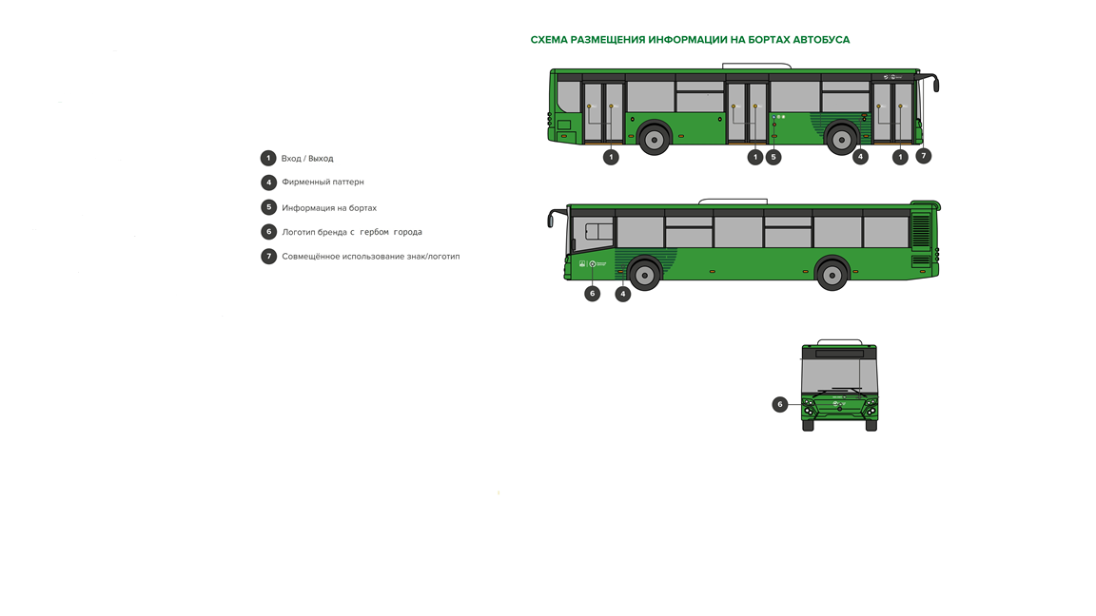

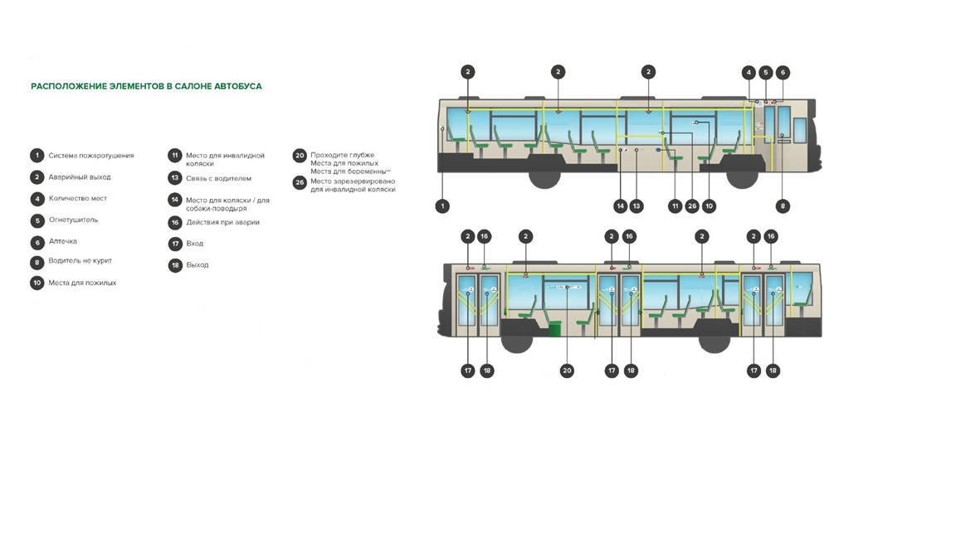
Приложение № 7 к техническому заданию документации
об открытом аукционе в электронной форме на поставку
транспортных средств

Приложение № 8 к техническому заданию документации
об открытом аукционе в электронной форме на поставку
транспортных средств
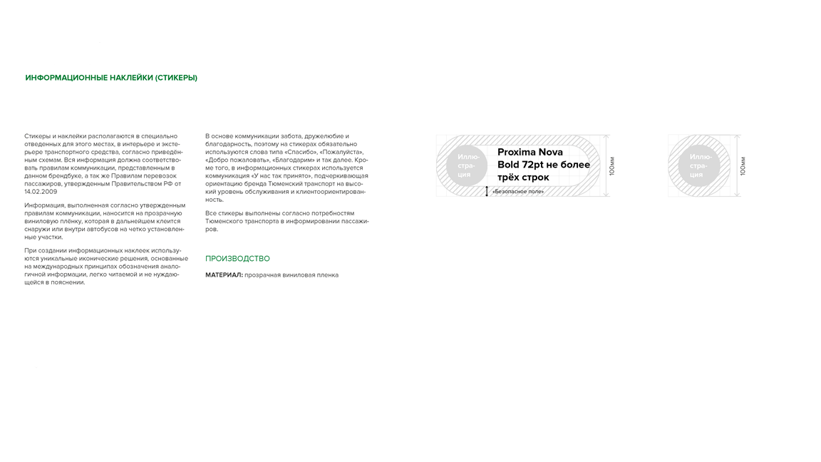

Приложение № 9 к техническому заданию документации
об открытом аукционе в электронной форме на поставку
транспортных средств
Наименование | Размер | Материал | Пример изображения
Наклейка «Для инвалидов» | 150*150мм | Белая виниловая пленка с ламинацией
Наклейка «Коляска» | 100*100мм | Белая виниловая пленка с ламинацией
Наклейка «Коляска» | 130*130мм | Прозрачная виниловая пленка с ламинацией
Наклейка «Место для собаки поводыря» | 100*100мм | Белая виниловая пленка с ламинацией
Наклейка в тюменском транспорте не курят | 100*100мм | Прозрачная виниловая пленка с ламинацией
Наклейка «Огнетушитель» | 100*100мм | Белая виниловая пленка с ламинацией
Наклейка «Аптечка» | 100*100мм | Белая виниловая пленка с ламинацией
Наклейка «Вход. Рады вас видеть» | 150*390 | Прозрачная виниловая пленка с ламинацией
Наклейка «Выход. Дверь открывается в салон» | 150*390 | Прозрачная виниловая пленка с ламинацией
Накл. « Проходите вглубь + Места для пожилых пассажиров+ Места для беременных+ Спасибо что уступили) | 100*1050 мм | Прозрачная виниловая пленка с ламинацией
Накл. «Не открывайте окна) | 100*265 мм | Прозрачная виниловая пленка с ламинацией
Накл. «Места для пожилых) | 100*235 мм | Прозрачная виниловая пленка с ламинацией
Накл. «При аварии» | 100*300 мм | Прозрачная виниловая пленка с ламинацией
Наклейка «Место зарезервировано для инвалидной коляски» | 110*200 мм | Прозрачная виниловая пленка с ламинацией
Наклейка «Моторный отсек автобуса оборудован системой порошкового пожаротушения» | 150*220 мм | Прозрачная виниловая пленка с ламинацией | 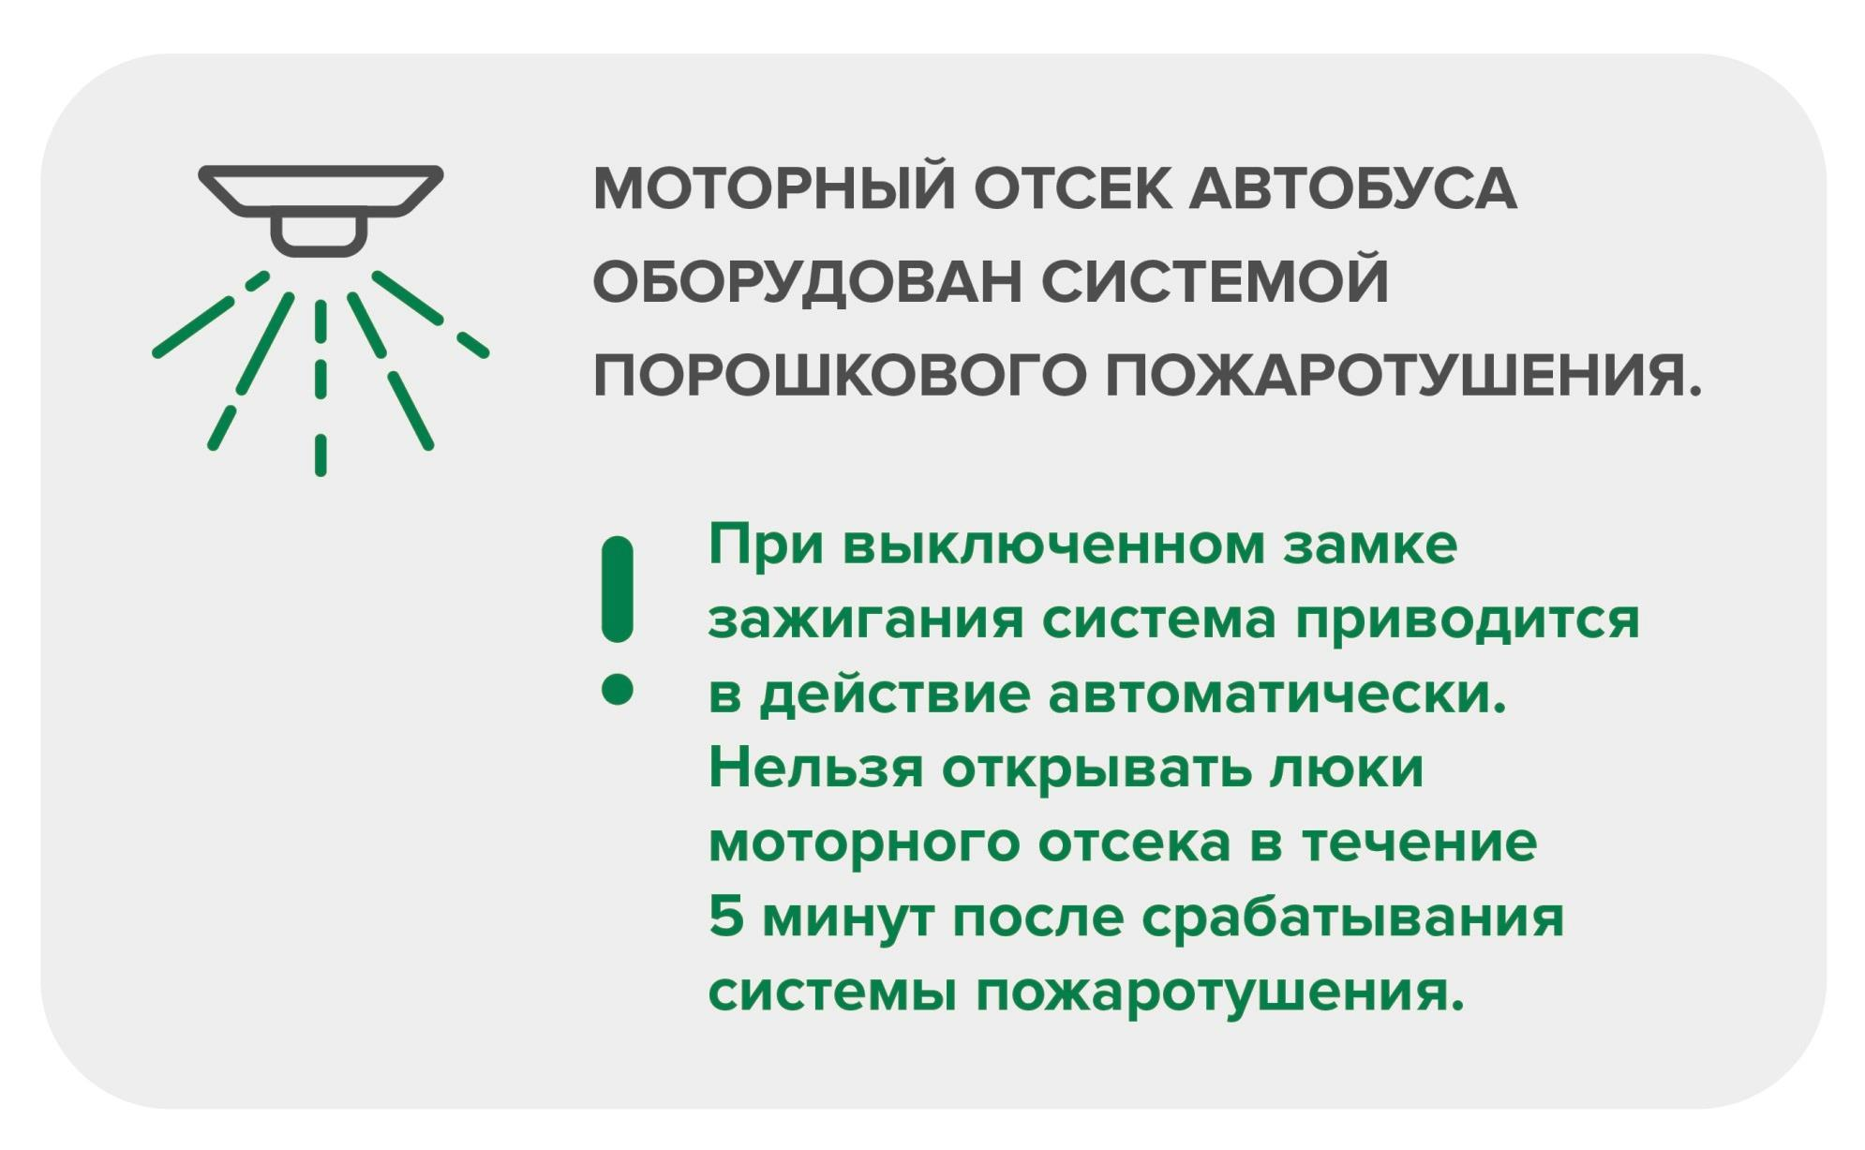
Накл. «Аварийный выход» | 60*140 мм | Прозрачная виниловая пленка с ламинацией
Накл. «Аварийный выход. Выдерните ручку, отбросьте люк» | 70*200 мм | Прозрачная виниловая пленка с ламинацией
Накл. «Место для кондуктора» | 70*260 мм | Белая виниловая пленка с ламинацией
Накл. «Связь с водителем» | 20*140 мм | Белая виниловая пленка с ламинацией
Накл. «кол-во мест общее, для сидения, для инвалидов» | 180*220 мм | Белая виниловая пленка с ламинацией | 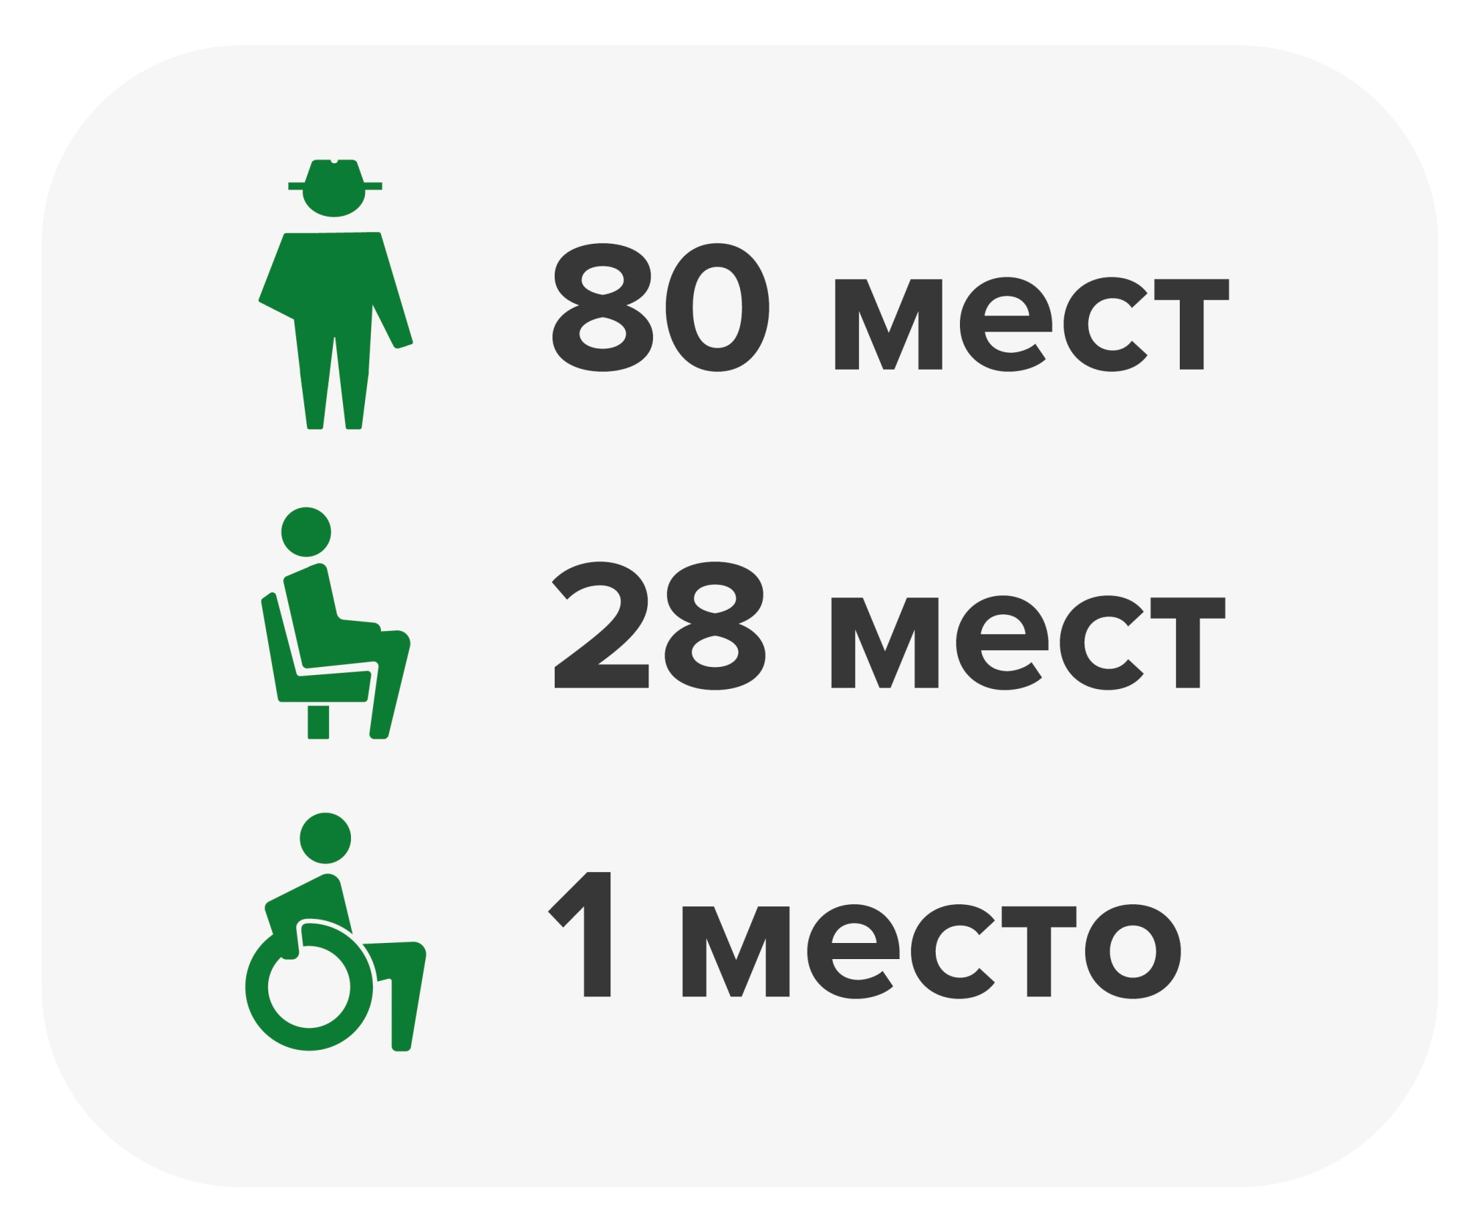
Фирменный паттерн | 1000*2000 мм | Цветная пленка стойкая к воздействиям внешней среды
Логотип бренда с гербом города | 500*120 мм | Светоотражающая пленкастойкая к воздействиям внешней среды
Совмещенный знак/логотип | 180*180 мм | Белая пленка стойкая к воздействиям внешней среды

В соответствии с Федеральным законом от 13.07.2015 N 220-ФЗ "Об организации регулярных перевозок пассажиров и багажа автомобильным транспортом и городским наземным электрическим транспортом в Российской Федерации и о внесении изменений в отдельные законодательные акты Российской Федерации"
В соответствии со стандартом RAL 6018 или эквивалент
В соответствии с "ГОСТ 32565-2013. Национальный стандарт Российской Федерации. Стекло безопасное для наземного транспорта. Общие технические условия"
В соответствии с Приказом Минтранса России от 13.02.2013 N 36 "Об утверждении требований к тахографам, устанавливаемым на транспортные средства, категорий и видов транспортных средств, оснащаемых тахографами, правил использования, обслуживания и контроля работы тахографов, установленных на транспортные средства", Приказом Минтранса России от 21.08.2013 N 273 "Об утверждении Порядка оснащения транспортных средств тахографами"
В соответствии с Постановлением Правительства РФ от 26.09.2016 N 969 "Об утверждении требований к функциональным свойствам технических средств обеспечения транспортной безопасности и Правил обязательной сертификации технических средств обеспечения транспортной безопасности"

